出口货物劳务专用税收票证开具

1. 【事项名称】

出口货物劳务专用税收票证开具

1. 【业务描述】

出口货物劳务专用税收票证开具事项是指纳税人向税务机关申请开具专门用于纳税人缴纳出口货物劳务增值税、消费税或者证明该纳税人再销售给其他出口企业的货物已缴纳增值税、消费税的纸质税收票证。具体票证包括：

1.《税收缴款书（出口货物劳务专用）》。由税务机关开具，专门用于纳税人缴纳出口货物劳务增值税、消费税时使用的纸质税收票证。纳税人以银行经收方式，税务收现方式，或者通过横向联网电子缴税系统缴纳出口货物劳务增值税、消费税时，均使用本缴款书。

2.《出口货物完税分割单》。已经缴纳出口货物增值税、消费税的纳税人将购进货物再销售给其他出口企业时，为证明所售货物完税情况，便于其他出口企业办理出口退税，到税务机关换开的纸质税收票证。

1. 【设定依据】

《税收票证管理办法》（国家税务总局令第28号）第十五条

1. 【办理材料】

1.开具、转开《税收缴款书（出口货物劳务专用）》：

|  |  |  |  |
| --- | --- | --- | --- |
| 序号 | 材料名称 | 数量 | 备注 |
| 1 | 税务登记证件副本复印件 | 1份 |  |
| 2 | 纳税人身份证件原件 | 1份 | 查验后退回 |

2.开具《出口货物完税分割单》：

|  |  |  |  |
| --- | --- | --- | --- |
| 序号 | 材料名称 | 数量 | 备注 |
| 1 | 《出口货物完税分割单填开申请表》 | 1份 |  |

1. 【办理地点】

可通过办税服务厅（场所）办理，具体地点可从省（自治区、直辖市和计划单列市）税务局网站“纳税服务”栏目查询。

1. 【办理机构】

主管税务机关

1. 【收费标准】

不收费

1. 【办理时间】

即时办结

1. 【联系电话】

主管税务机关对外公开的联系电话，可从省（自治区、直辖市和计划单列市）税务局网站“纳税服务”栏目查询。

1. 【办理流程】

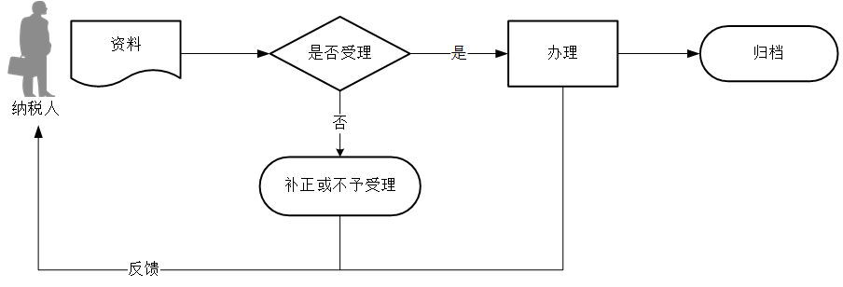

1. 【纳税人注意事项】

1.纳税人对报送材料的真实性和合法性承担责任。

2.文书表单可在省（自治区、直辖市和计划单列市）税务局网站“下载中心”栏目查询下载或到办税服务厅领取。

3.纳税人提供的各项资料为复印件的，均须注明“与原件一致”并签章。

4.纳税人缴纳随出口货物劳务增值税、消费税附征的其他税款时，税务机关应当根据缴款方式，使用其他种类的缴款书，不得使用《税收缴款书（出口货物劳务专用）》。

5已经取得购进货物的《税收缴款书（出口货物劳务专用）》或《出口货物完税分割单》的企业将购进货物再销售给其他出口企业时，应当由销货企业凭已完税的原购进货物的《税收缴款书（出口货物劳务专用）》第二联（收据乙）或已完税的原购进货物的《出口货物完税分割单》第一联，到所在地的县（区）级税务局申请开具《出口货物完税分割单》。

1. 【基本规范】

1.受理

办税服务厅接收资料，核对资料是否齐全、是否符合法定形式、填写内容是否完整，符合的即时受理；对资料不齐全、不符合法定形式或填写内容不完整的，当场一次性告知应补正资料或不予受理原因。

2.办理

内容核对无误的，当场办结开具手续。

3.反馈

办理结束后，出具相应专用税收票证由纳税人签收。

4.归档

将资料进行归档。不得将纳税人的办理材料用于与政务服务无关的用途。

1. 【升级规范】

1.拓展办税渠道，实现电子税务局、标准版国际贸易“单一窗口”出口退税平台与税务端管理系统数据互通、一体运行。